Jiddisch anarchisme
Jiddisch anarchisme betreft het anarchisme binnen de Jiddisch-sprekende veelal Joodse gemeenschap. Jiddisch-sprekende Joodse anarchisten speelden een belangrijke rol binnen de anarchistische beweging in Europa en het Verenigde Staten van voor de Tweede Wereldoorlog. Het betrof een radicaal milieu van overwegend migranten die het kapitalisme, de staat en georganiseerde religie afwezen. De Jiddisch-sprekende anarchisten hadden militante vakbonden, eigen anarchistische kranten en andere sociale en culturele organisaties.
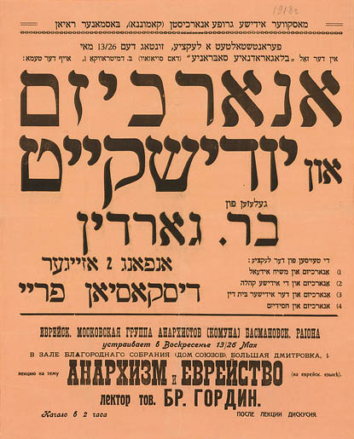 Aankondiging van een bijeenkomst over anarchisme en de Jiddische cultuur in Moskou, 1918
Verschillende bekende anarchisten anarchisten, zoals Johann Most, Emma Goldman, Alexander Berkman, Shoyel Yanovsky en Rudolf Rocker waren met deze beweging verbonden. Jiddisch-sprekende anarchisten speelden een cruciale rol in vakbonden als de International Ladies' Garment Workers' Union (vert. Internationale Naaister en Kleermaakstersbond) en de langlopende krant de Fraye Arbeter-Shtime. In de jaren 30 stond een nieuwe generatie op met anarchisten als Sam en Esther Dolgoff en Audrey Goodfriend, wiens invloed nog altijd te zien is binnen de anarchistische beweging.
Ondanks diens internationale invloed, is door de holocaust en de daarmee gepaard gaande neergang van de Jiddische taal, het Jiddische anarchisme relatief onbekend en weinig onderzocht. Op 20 januari 2019 vond er in de Verenigde Staten een congres plaats waarin het Jiddische anarchisme centraal stond: “Yiddish Anarchism: New Scholarship on a Forgotten Tradition” (vert. Jiddisch anarchisme: nieuwe studies over een vergeten traditie)

Zie ook
- Fraye Arbeter-Shtime
- Mina Graur, Anarchisme en zionisme - de discussie over het Joodse nationalisme

Verder lezen
- Alain Brossat, Sylvie Klingberg, Revolutionary Yiddishland: A History of Jewish Radicalism, Verso Books, 2016

